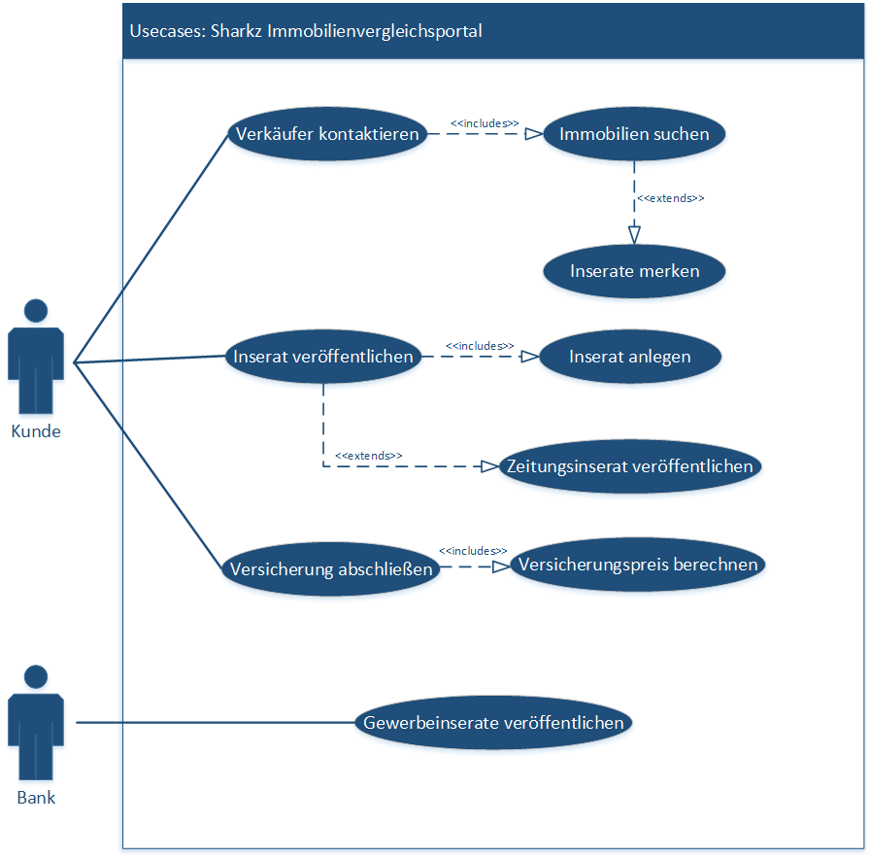

Verkäufer kontaktieren

* Zuerst müssen über die Suche Immobilien gesucht werden
* Relevante Immobilien können sich in einer „Wunschliste“ gemerkt werden
* Über einen Button auf der Inserat-Seite kann der Verkäufer zwecks Besichtigung kontaktiert werden

Inserat veröffentlichen

* Zuerst muss ein Inserat angelegt und gespeichert werden
* Anschließend kann man es veröffentlichen (Geld wird abgebucht)
* Optional kann man außerdem über eine Checkbox angeben, ob das Inserat in der Zeitung erscheinen soll

Versicherung abschließen

* Man sich über einen Rechner den Preis einer Gebäudeversicherung für seine Immobilie berechnen lassen (Angabe verschiedener Parameter: Fläche, Anzahl Zimmer, Heizungstyp …)
* Ist man mit dem Preis zufrieden, kann man das Angebot annehmen. Es wird dann ein Account bei der Versicherung erstellt und der Betrag abgebucht.

Gewerbeinserate veröffentlichen

* Die Bank kann sich über einen Webservice Inserate für Gewerbeobjekte schicken lassen
* Diese werden auf der Bank-Website veröffentlicht und verlinken auf die jeweilige Inserat-Seite